Отчет
Главы Администрации
Пролетарского сельского поселения
о проделанной работе в 2023 году
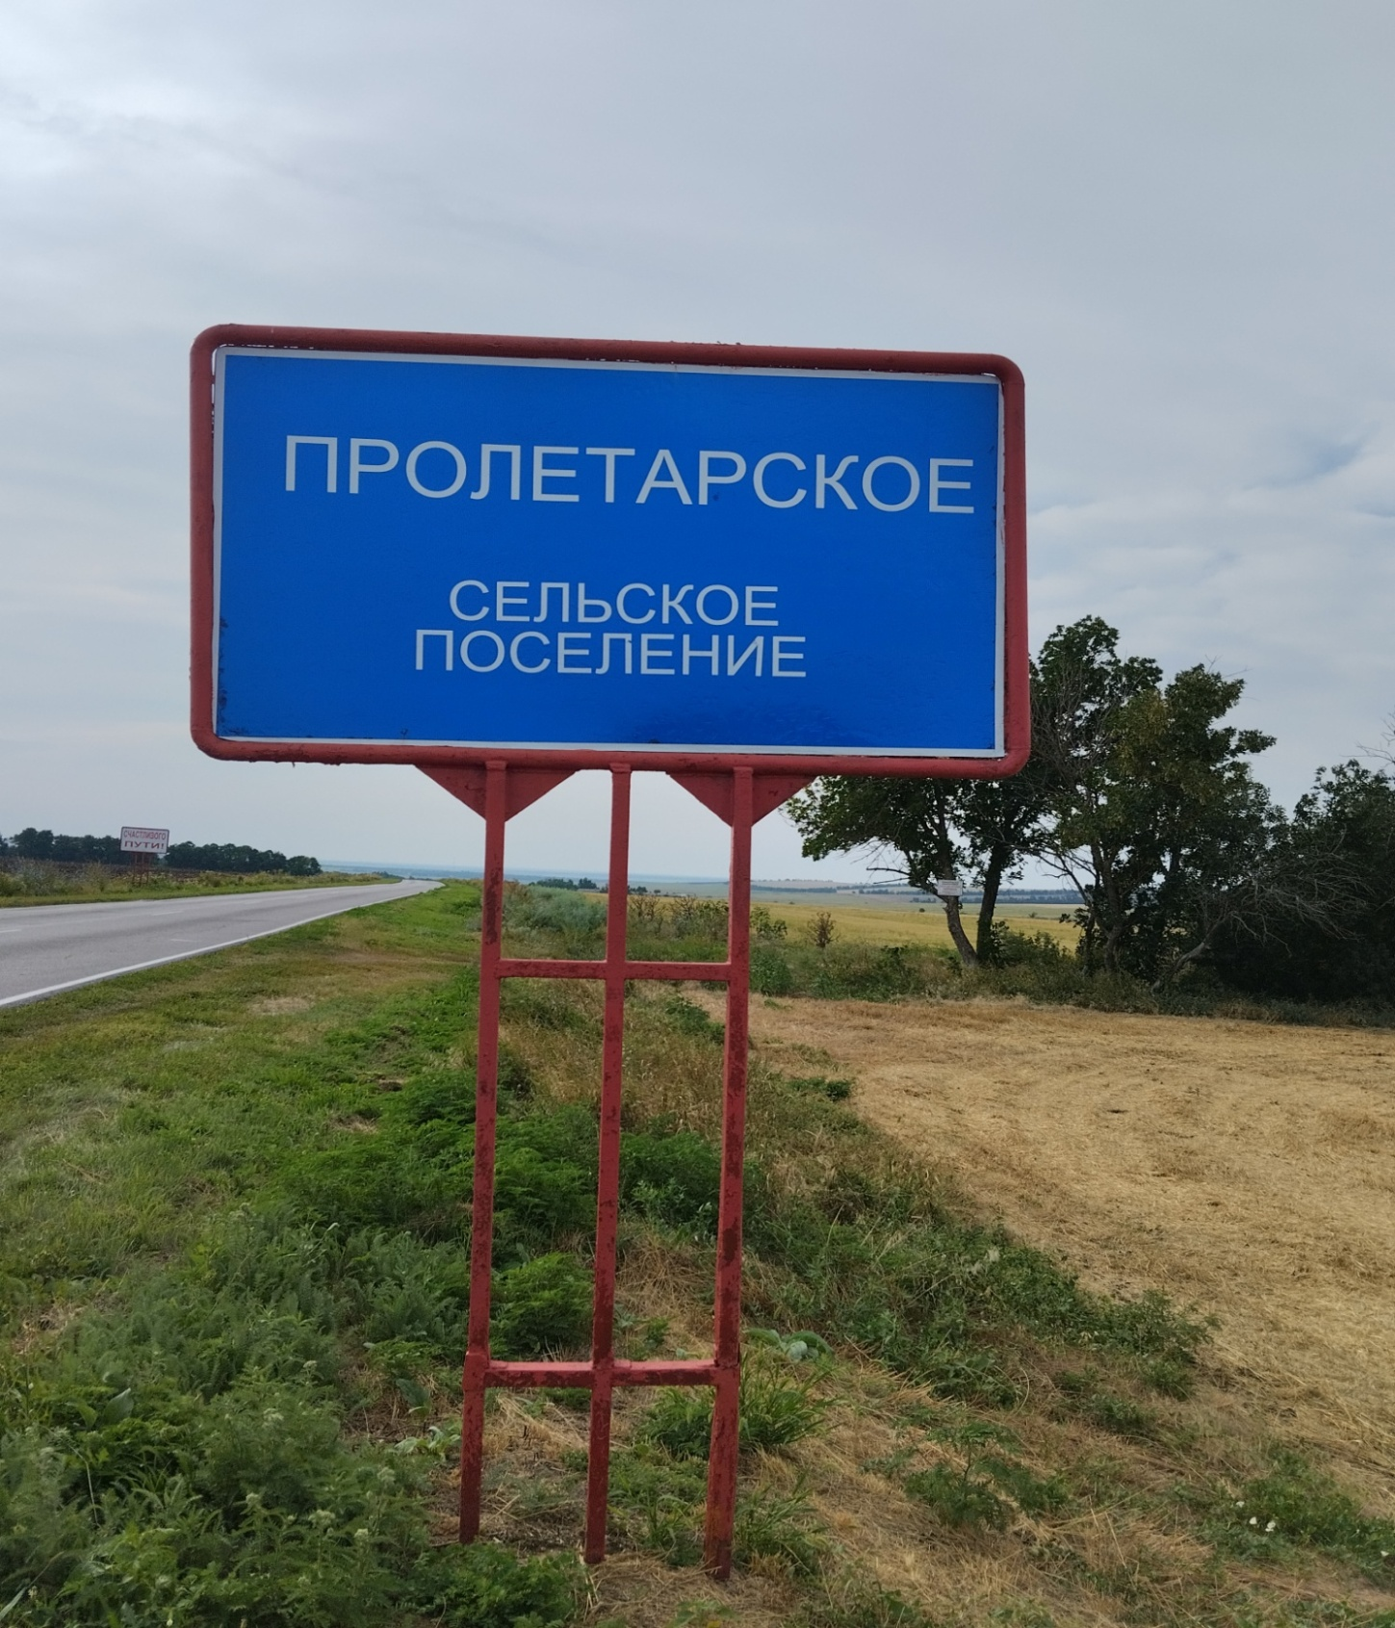

2024г.
Уважаемые жители Пролетарского сельского поселения!

В соответствии c действующим Федеральным законодательством главы Администраций сельских поселений отчитываются перед населением о проделанной работе.
Администрация поселения - это именно тот орган власти, который решает самые насущные, самые близкие и часто встречающиеся повседневные проблемы своих жителей. Поэтому местное самоуправление должно эффективно реагировать на возникающие вопросы, и мы в поселении стремимся создать механизмы, которые способствовали бы максимальному стимулированию деятельности нашей поселенческой власти. Преобразования, происходящие в поселении, во многом зависят от нашей совместной работы и от доверия друг к другу.
Главными задачами в работе администрации сельского поселения является исполнение полномочий в соответствии с Конституцией Российской Федерации, 131 Федеральным законом «Об общих принципах организации местного самоуправления в РФ», Уставом сельского поселения, и другими правовыми актами, в том числе принятыми Собранием Депутатов Пролетарского сельского поселения.
Это, прежде всего, исполнение бюджета, обеспечение мер пожарной и антитеррористической безопасности, создание условий для организации досуга, благоустройство и другие вопросы местного значения.

Общая характеристика поселения:

В составе Пролетарского сельского поселения 4 населенных пункта.
Численность населения на 1 января 2024 г. составила 1150 человек.
Для информирования населения о деятельности администрации поселения используется официальный сайт администрации и социальные сети, где размещаются нормативно-правовые документы, новости администрации. Информация регулярно обновляется, что позволяет «держать в курсе» население о тех событиях и мероприятиях, которые проводятся в поселении.
Основная отрасль экономического развития Орловского района- сельское хозяйство. Общая площадь Пролетарского сельского поселения составляет 1326,7 кв. км, из них 1077,7 кв. км составляют с/х угодия и 249 кв.км занимают земли населенных пунктов.
На территории поселения трудятся 4 сельхозпредприятия и 23 индивидуальных предпринимателя – Фермерские хозяйства.
Так же в нашем поселении работают две средних образовательных школы, детский сад, отделение ЦСО, почтовое отделение, два ФАПа, Пролетарский СДК, Черкесский сельский клуб, отделение библиотеки в х. Пролетарский и х. Черкесский. Имеются три магазина, выделена площадка для ведения рыночной торговли.
В здании администрации выездной прием проводит МФЦ, согласно утвержденного графика.
Продолжается помощь в регистрации жителей на Портале Государственных услуг. Кто еще не прошел процедуру регистрации, получайте логин и пароль, позволяющий через личный кабинет выходить на портал. Дополнительно помощь в регистрации можно получить в нашем отделении Почты России.
Проблемно шла работа по подписке на газету «Степные зори» на 2 полугодие 2023 года. Уважаемые земляки, призываю вас быть активными подписчиками. Давайте все вместе сохраним нашу любимую газету.
В рамках нормотворческой деятельности Администрацией Пролетарского сельского поселения за 2023 год издано 177 постановлений и 78 распоряжений. Совершено 47 нотариальных действий (выданы доверенности).
В 2023 году было проведено 9 заседаний Собрания депутатов. Депутатами рассмотрены все вопросы, включенные в перспективный план, принято 27 решений. Так же Собранием депутатов была принята Программа комплексного развития системы коммунальной инфраструктуры Пролетарского сельского поселения на период 2024 – 2030 года, разработанная специалистами Администрации нашего поселения. Все муниципальные правовые акты, носящие нормативный характер, обнародовались на информационных стендах, в информационном бюллетене и на сайте Пролетарского сельского поселения.
Одна из основных задач Администрации это работа с населением - организация и проведение личного приема граждан.
Через обращения граждан — как письменные, так и устные — формируется и корректируется план осуществляемой и перспективной работы администрации.
За отчетный период на личный прием обратилось 4 гражданина. Все заявления были рассмотрены в установленные законом сроки, и отправлены ответы заявителю о результатах рассмотрения обращений. Выдано 54 справки (справки ЛПХ), 157 выписок из похозяйственных книг. Проведено 28 обследований семей, нуждающихся в адресной социальной помощи.
За отчетный период составлено 40 протоколов об административных правонарушениях, которые направлены и рассмотрены административной комиссией Администрации Орловского района.

Экономика и финансы

Реализация полномочий органов местного самоуправления в полной мере зависит от обеспеченности финансами.
Первой и основной составляющей развития поселения является обеспеченность финансами, для этого ежегодно формируется бюджет поселения. Формирование проводится в соответствии с Бюджетным кодексом, Положением о бюджетном процессе поселения. Бюджет утверждается Собранием депутатов Пролетарского сельского поселения. Исполнение бюджета поселения осуществляется в течение года, каждый квартал информация об исполнении бюджета рассматривается на заседаниях Собрания депутатов поселения.

Доходы бюджета за 2023 год
Вид налога | План на 2023 год, тыс. руб. | Факт на 01.01.2024г., тыс. руб. | % выполнения
НДФЛ | 389,2 | 454,6 | 116,8
Единый с/х налог | 1200,1 | 1020,8 | 85,1
Налог на имущество | 110,1 | 145,2 | 131,9
Земельный налог | 1649,2 | 1549,2 | 93,9
Гос. пошлина | 3,2 | 3,6 | 112,5
Штрафы | 12,7 | 27,0 | 212,5
Возмещение за коммун. услуги | 82,0 | 50,7 | 61,8
Инициативные платежи | 50,0 | 50,0 | 100
Налоговые и неналоговые доходы | 3 496,5 | 3 301,1 | 94,4
Дотация на выравнивание | 4 015,7 | 4 015,7 | 100,0
Субвенции ВУС/ на администр. правонаруш. | 130,1/0,2 | 130,1/0,2 | 100,0/100,0
Межбюджетные трансферты | 1 552,2 | 1 552,0 | 100,0
Всего | 9 194,7 | 8 999,1 | 97,9

Расходы бюджета Пролетарского сельского поселения
за 2023 год
№ п/п | Наименование вида расходов | План года | Исполнено за период. | Примечание
1. | Аппарат управления | 6 269,8 | 5 778,5 | з/пл, начисления на з/пл, услуги связи, коммунальные услуги, уголь, бензин, з/части к автомобилю, к компьютерам, программное обеспечение
2. | Прочие расходы | 258,6 | 256,4 | резервный фонд, налог на имущество, содержание сайта, взносы, страхование
3. | Затраты на ВУС | 130,1 | 130,1 | з/пл, начисления на з/пл
4. | Пожарная безопасность | 2,9 | 2,9 | плакаты, памятки
5. | Благоустройство | 1297,5 | 1297,2 | уличное освещение, утилизация, работа по благоустройству, приобретение бензина для покоса травы, приобретение материалов для благоустройства, приобретение ламп, ремонт уличного освещения.
6. | Повышение квалификации | 14,5 | 14,5 | обучение специалистов
7. | МБУК «Пролетарский СДК» | 1918,7 | 1918,5 | з/пл, начисления на з/пл, стимулирующие выплаты, услуги связи, коммунальные услуги, уголь, программное обеспечение
8. | Доплата к пенсии муниципал. служ. | 199,4 | 199,4 | доплата к пенсии муниципальным служащим
 | ИТОГО | 10 091,5 | 9 597,5 | 95,1

В 2023 году бюджет Пролетарского сельского поселения являлся дефицитным. Дефицит бюджета плановый, и составлял 896,8 тыс. рублей.

Фактически на 01.01.2024 года составляет профицит 298,4 тыс. рублей.

Остаток средств на счетах бюджета Пролетарского сельского поселения по состоянию на 01.01.2024 года составил 298,4 тыс. рублей, в том числе: целевые средства – 0,0 тыс. рублей, собственные средства – 298,4 тыс. рублей.

Координационный Совет

За 2023 год проведено три заседания координационного совета по вопросам собираемости налоговых и неналоговых платежей.
Приглашено и рассмотрено на заседании 10 физических лиц и 2 индивидуальных предпринимателя, погашено задолженности 94,2 тыс. руб.
По данным налоговой инспекции на 01.01.2024 года общая задолженность физ. лиц составляет 365,7 тыс. руб.
Задолженность по организациям налоговыми органами не предоставлялась в связи с переходом на единый счет.
Постоянно ведется работа с недоимкой юридических и физических лиц.

Благоустройство

Внешний вид, благоустройство - визитная карточка любого населенного пункта. Благоустройство- этот вид деятельности самый наглядный, хлопотный и затратный. Большая работа проведена в поселении в период весеннего месячника чистоты на территории Пролетарского сельского поселения с 20.03.2023г. по 15.04.2023г.
За этот период было проведено 4 субботника.
Во время ежегодного Дня древонасаждения в Ростовской области 08.04.2023 высажено 10 кустов роз у здания сельской администрации, 9 фруктовых деревьев на территории МБУ"ЦСО"-СРО, разбиты цветники на территории школ.
Всего в мероприятиях по благоустройству территории Пролетарского сельского поселения приняло участие около 150 человек.
К уборке территорий было привлечено- 9 единиц техники.
Выполнены работы по:
- очистке земель от мусора, листьев и веток;
- очистке от мусора защитных лесополос и остановочных комплексов, расположенных вдоль автодороги;
- проведена побелка деревьев в лесополосах вдоль автодорог и улиц населенных пунктов.
- приведены в надлежащее состояние места воинских захоронений.
На территории поселения находятся два памятника погибшим в годы ВОВ. Оба в удовлетворительном состоянии. Уборку территории памятников проводили специалисты администрации, работники культуры, образования и школьники.
Проведены работы по наведению порядка на кладбищах.
Администрацией Пролетарского сельского поселения заключены контракты и проведены дезинсекционные работы по обработке кладбищ, прилегающих территорий, спортивных площадок (борьба с клещами). Силами предпринимателей убран мусор по периметру кладбищ, завезен песок в х. Черкесский.
В этом году обустроена контейнерная площадка ТКО на кладбище
х. Пролетарский, установлен контейнер для мусора.
Неожиданно возникла проблема: контейнеры стали заполняться землей и травой, а цветы вставляются в ограду, ветром их разносит по прилегающей территории. Демонтированные памятники, кресты, столы и лавочки всё стараются поместить в контейнер, а этого делать категорически нельзя.
Большая часть жителей нашего поселения прислушивается к рекомендациям Администрации Пролетарского сельского поселения и соблюдает Правила благоустройства (регулярно и своевременно приводят в порядок дворовые территории, следят за чистотой и благоустраивают прилегающие к домовладениям территории).
В рамках проведения мероприятий по благоустройству территорий Пролетарского сельского поселения был объявлен смотр-конкурс на звание «Лучший двор». Награждение победителя прошло на основании решения конкурсной комиссии во время празднования Дня России 12 июня 2023года.
На всей территории сельского поселения систематически производится борьба с сорной растительностью, особенно с растениями, которые вызывают аллергические реакции у населения (амброзия, и пр.). Высота травяного покрова на закрепленных территориях не должна превышать 15-20 см. В целях обеспечения противопожарной безопасности, благодаря фермерским хозяйствам и СПК им.Ленина проведена опашка, покос сорной растительности и дискование границ населенных пунктов.
В течение года на информационных стендах размещались информационно – разъяснительные памятки:
– о соблюдении Правил благоустройства, «Об утверждении Правил благоустройства территории Пролетарского сельского поселения»;
– о Правилах содержании домашних животных, «Об утверждении Правил содержания домашних животных и птицы на территории Пролетарского сельского поселения».
В х.Черкесский закончены работы по ликвидации несанкционированной свалки, проведена рекультивация земельного участка. Для полной ликвидации несанкционированной свалки Администрация Пролетарского сельского поселения обратилась в Администрацию Орловского района с просьбой о выделении необходимых средств и получила поддержку в лице главы Администрации Орловского района Харенко Юрия Викторовича. Постановлением Администрации Орловского района Ростовской области от 18.04.2023 № 210 выделены средства за счет резервного фонда администрации Орловского района в размере 597,9 тыс. рублей.
Постоянно проводится мониторинг работы уличного освещения. В течении года было заменено 72 светодиодных лампы, отремонтировано и переоборудовано на энергосберегающие лампы 11 светильников, отремонтирован один щит управления в х. Черкесский и один щит управления в х. Пролетарский. На ремонт уличного освещения израсходовано 79,1 тыс. рублей.
Проведены работы по ямочному ремонту асфальтированных дорог в х. Пролетарский по пер. Почтовый, ул. Транспортной, пер. Октябрьский. Отремонтировано 131 м. кв. покрытия на общую сумму 200 тыс. рублей.
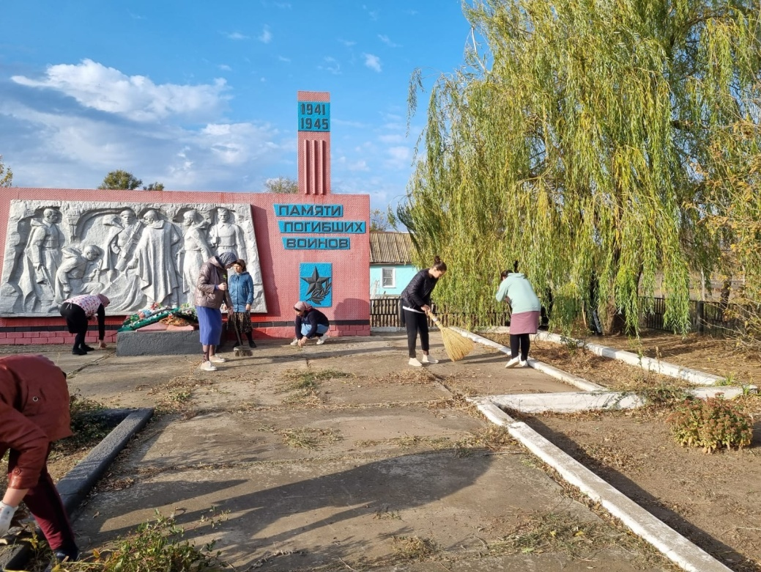
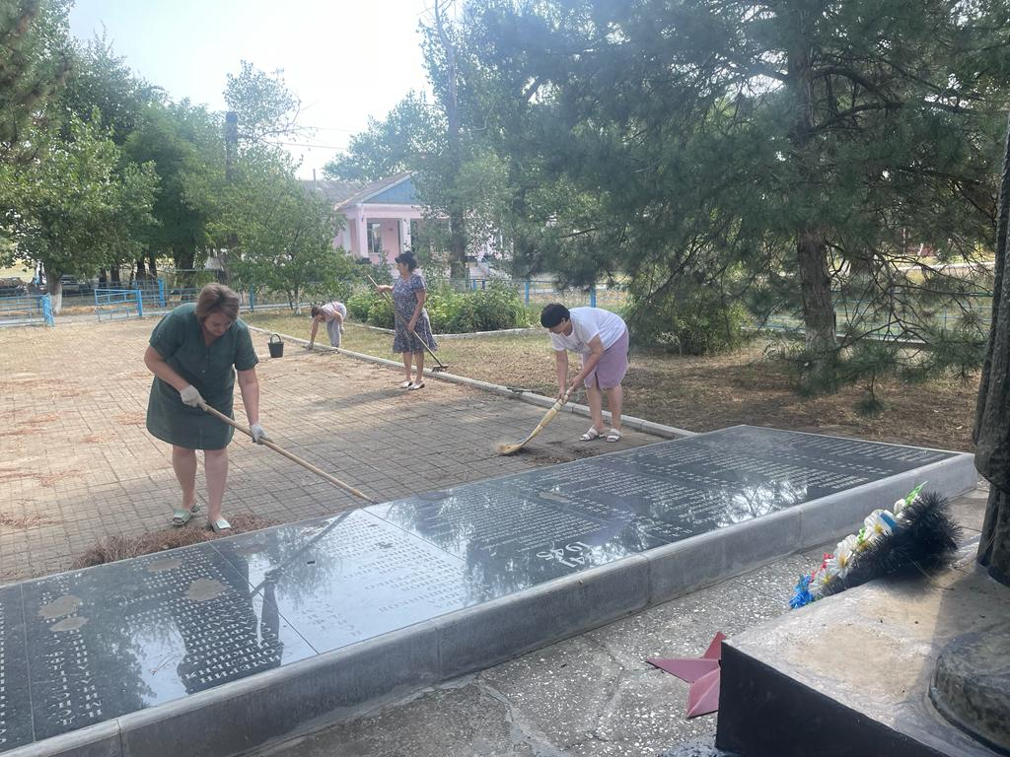
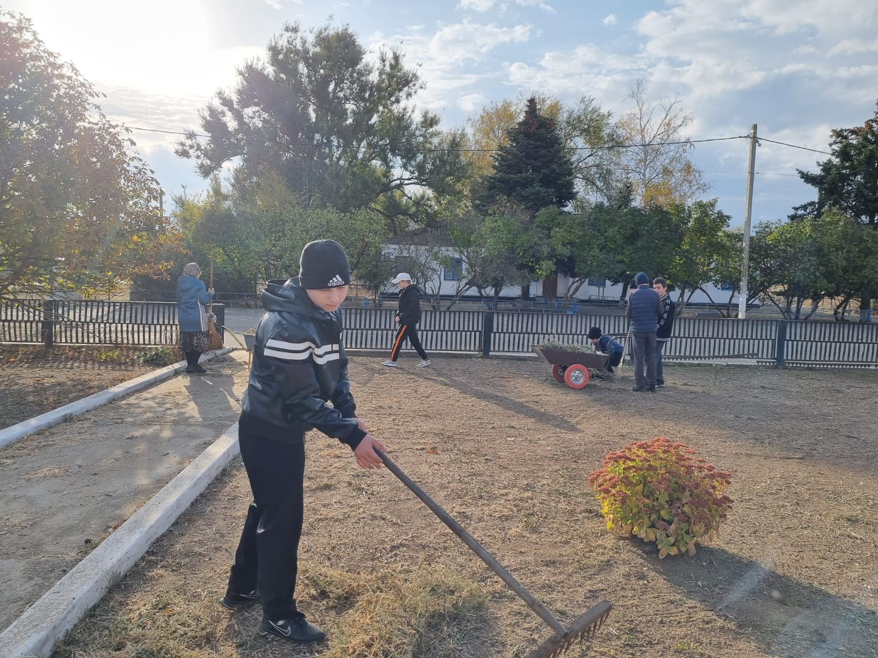

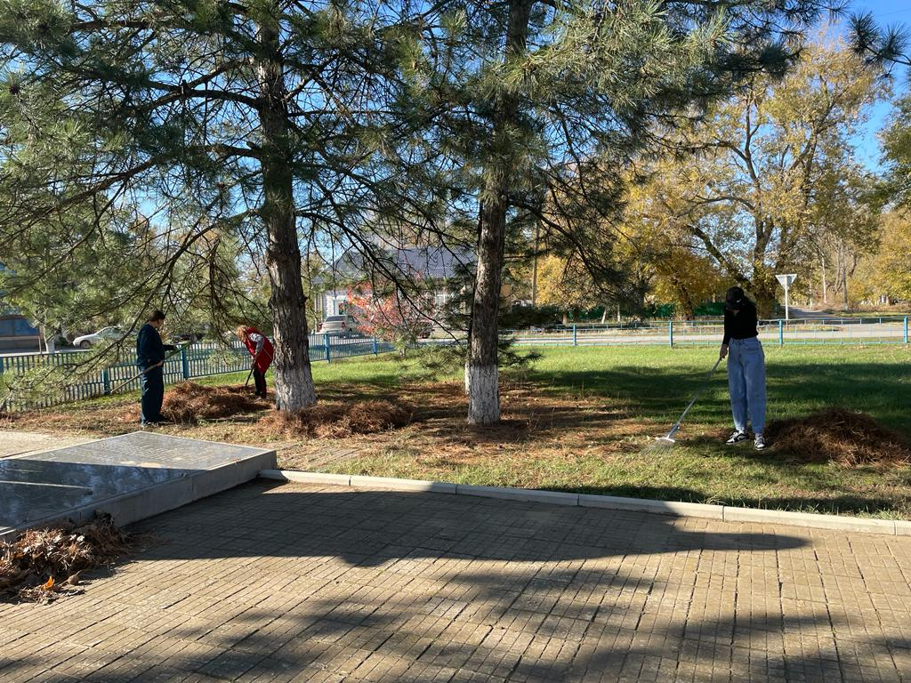
Охрана общественного порядка, предупреждение и ликвидация чрезвычайных ситуаций

В части исполнения полномочий в сфере охраны окружающей среды, ГО и ЧС является принятие первоочередных мер по сохранению окружающей среды и по предупреждению, ликвидации ЧС, выполнение мероприятий по ГО в соответствии с действующим законодательством.
На территории Пролетарского сельского поселения создана группа «добровольная пожарная дружина». В случае возгорания на территории сельского поселения, члены добровольной пожарной дружины будут принимать активное участие при тушении возгораний на территории поселения.
На пожароопасный период созданы группы патрулирования специалистов администрации для выявления фактов сжигания сухой растительности, стерни травы и мусора, разведения костров. Патрулирование групп осуществляется согласно утвержденному графику.

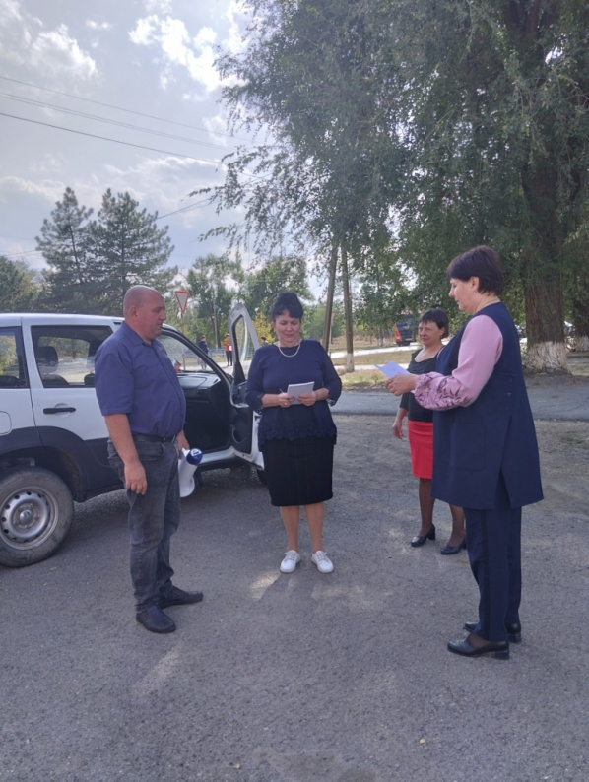
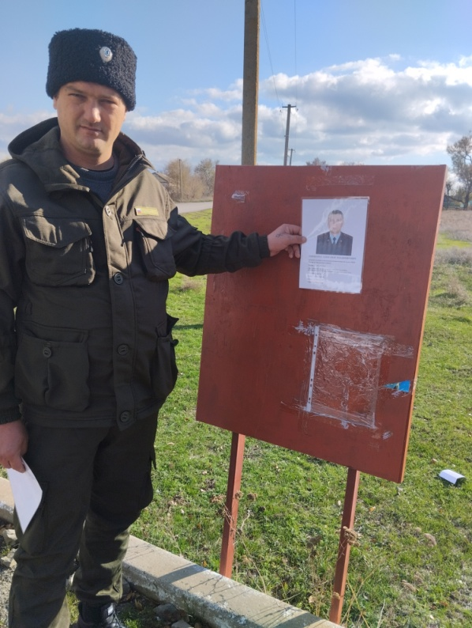

Специалистами Администрации Пролетарского сельского поселения, совместно с казачеством и ВДПО Орловского района регулярно проводятся рейды, жителям раздаются листовки, памятки по соблюдению пожарной безопасности.
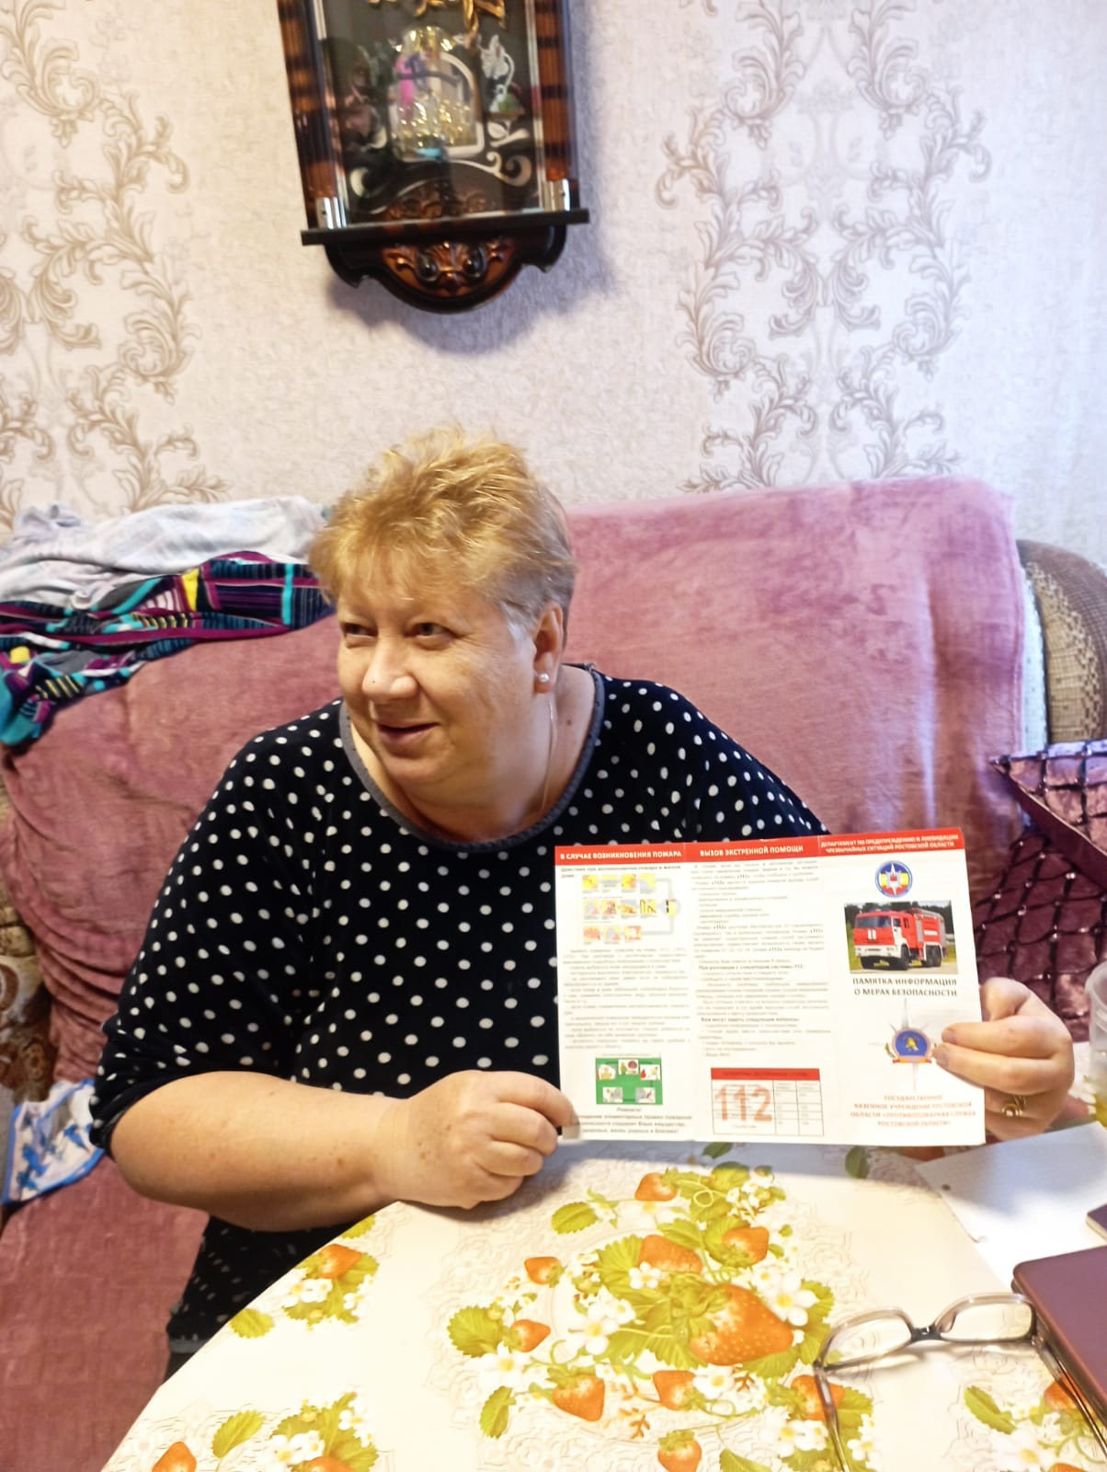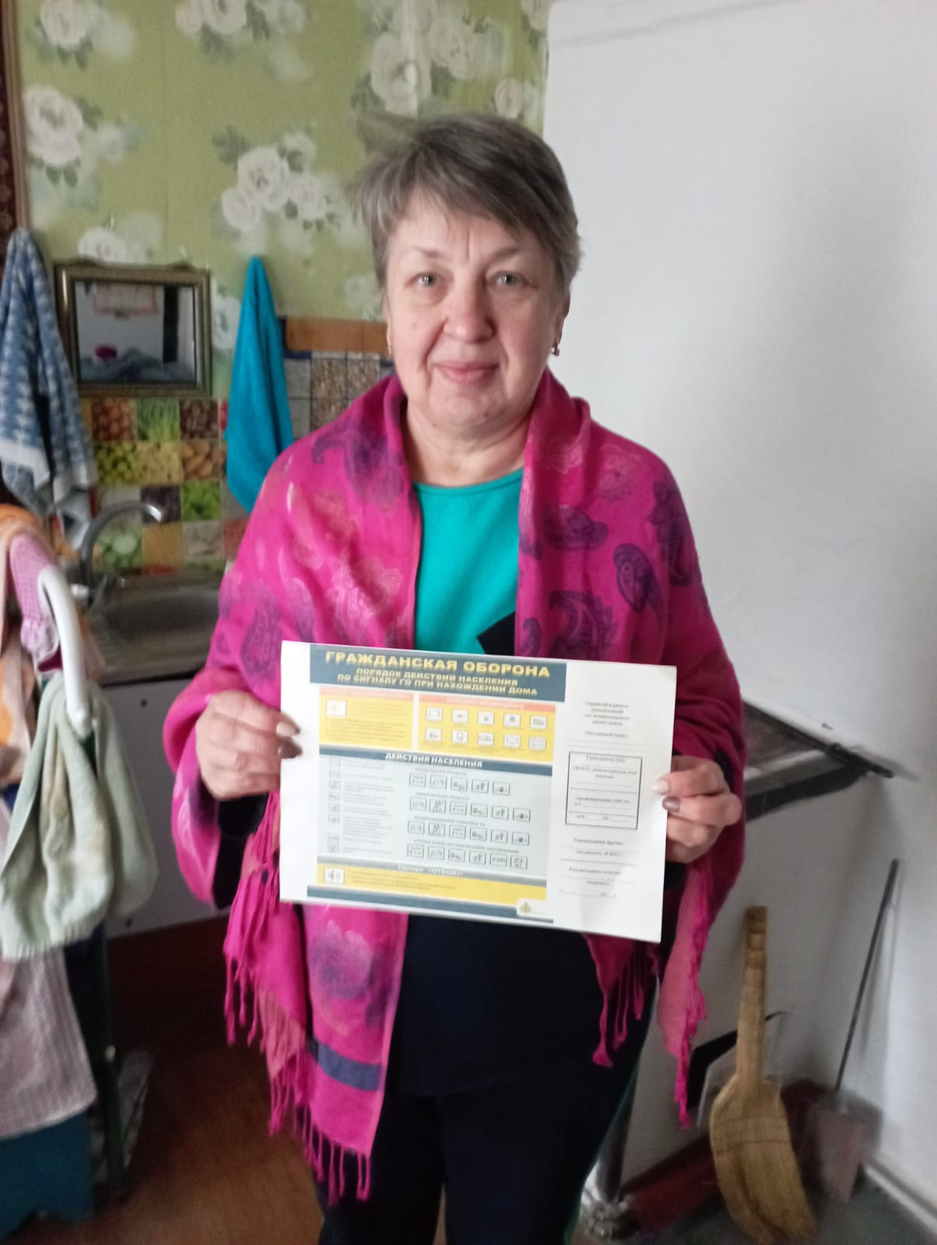

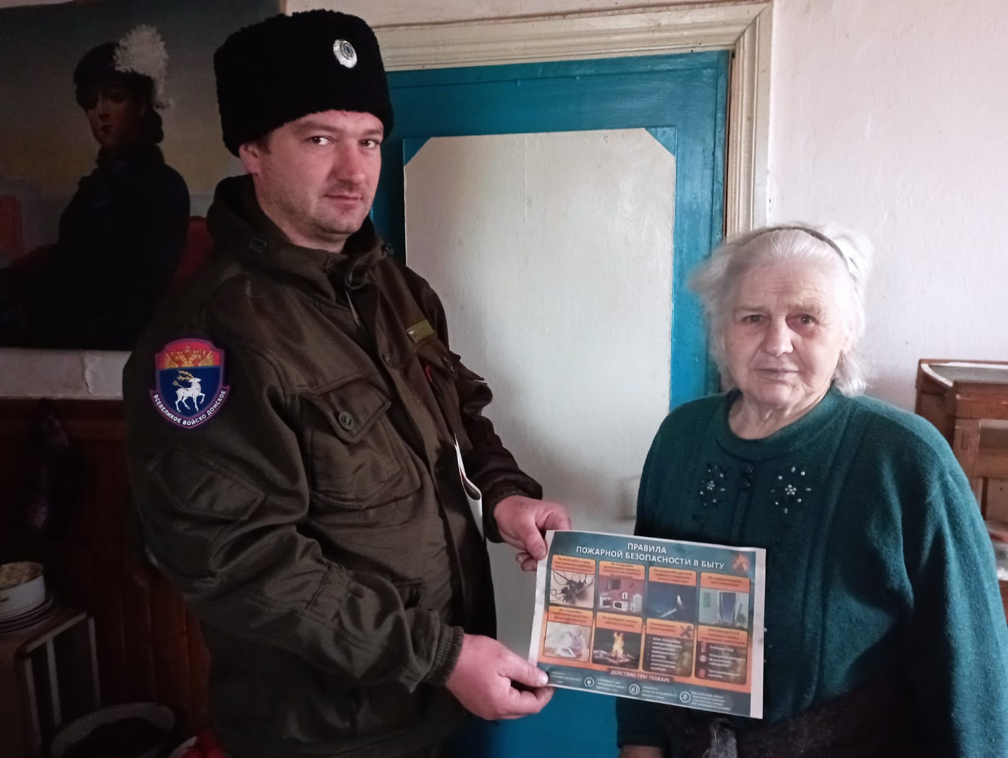
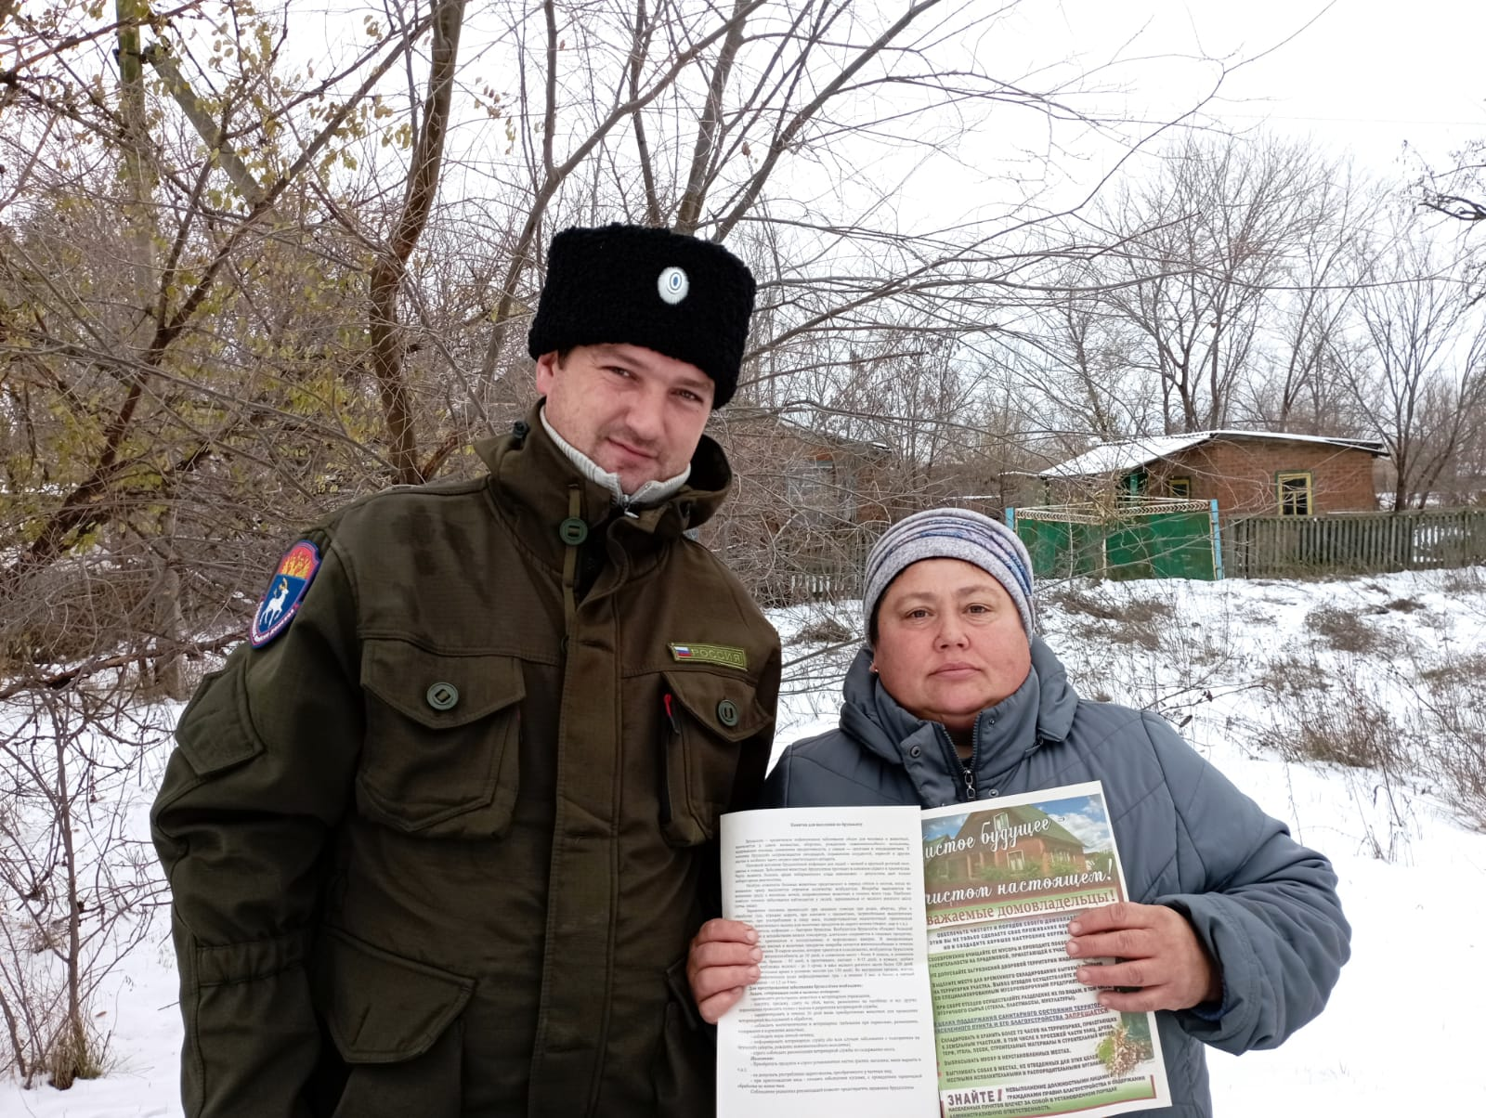

Конечно же, всего этого не достаточно. Чаще всего пожары возникают из-за не соблюдения элементарных правил пожарной безопасности. Пожары наносят большой ущерб имуществу жителей. Убедительно прошу: следите за детьми, никогда не оставляйте детей без присмотра. Не будьте беспечны.
В целях обеспечения противопожарной безопасности силами работников СПК им. Ленина, ИП Федоренко А.Д., ИП Тарасенко С.В. регулярно проводятся работы по уборке сухой растительности, опашке границ населенных пунктов, обновление минеральных полос.
На территории Пролетарского сельского поселения организована работа общественных объединений правоохранительной направленности - добровольная дружина (ДНД) в количестве 4 человек. За отчетный период проводились рейды по проверке соблюдения правил поведения в общественных местах, по выявлению нахождения несовершеннолетних на улицах после 22.00.
Уважаемые родители не забывайте, что вы несете ответственность за своих детей!
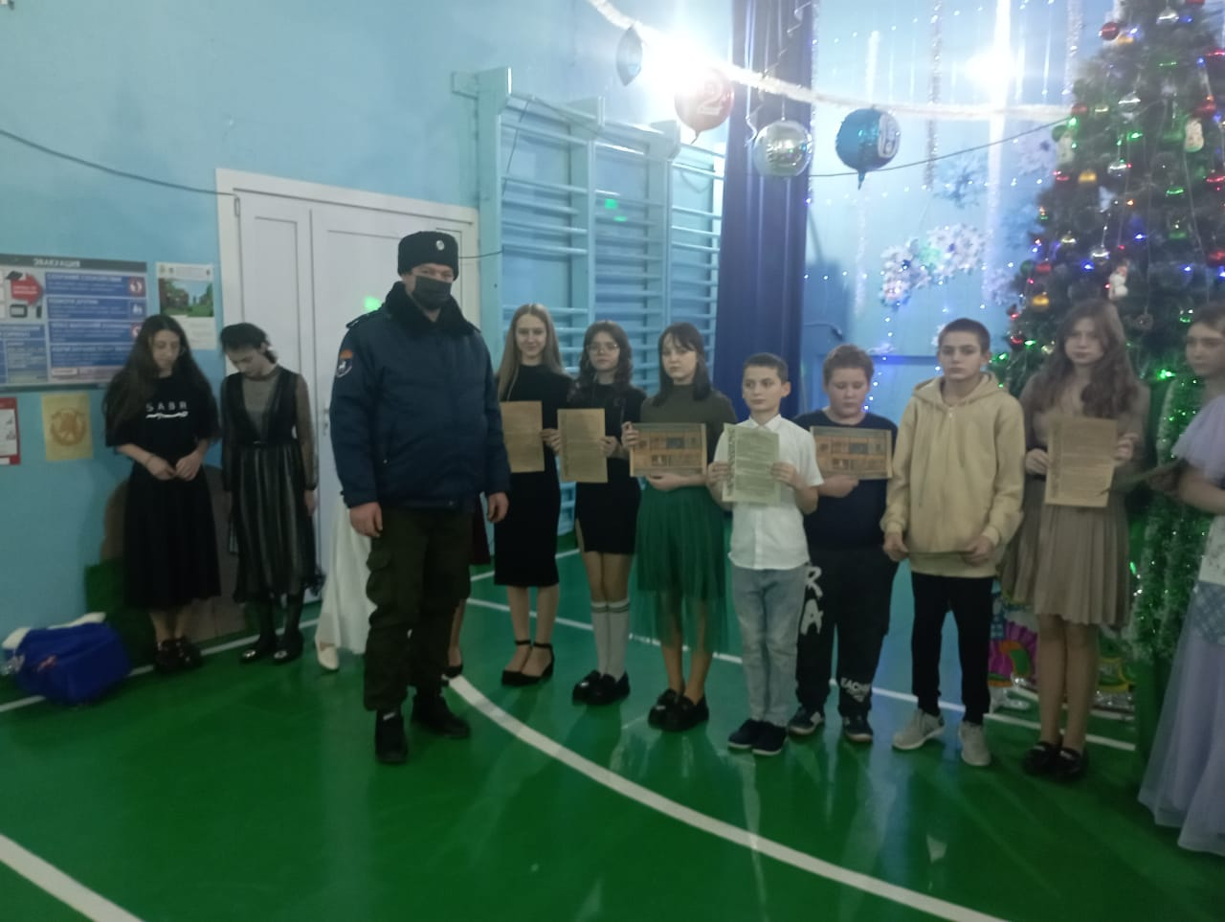

Актуальными остаются вопросы безопасности детей и подростков. Особое внимание уделяется многодетным и малоимущим семьям. С родителями проводятся беседы о необходимости выполнять свои родительские обязанности, поддержания в доме условий, необходимых для проживания несовершеннолетних детей, беседы о противопожарной безопасности, о посещении детьми общеобразовательных учреждений, о не оставлении детей без присмотра взрослых, поведение несовершеннолетних на водных объектах.

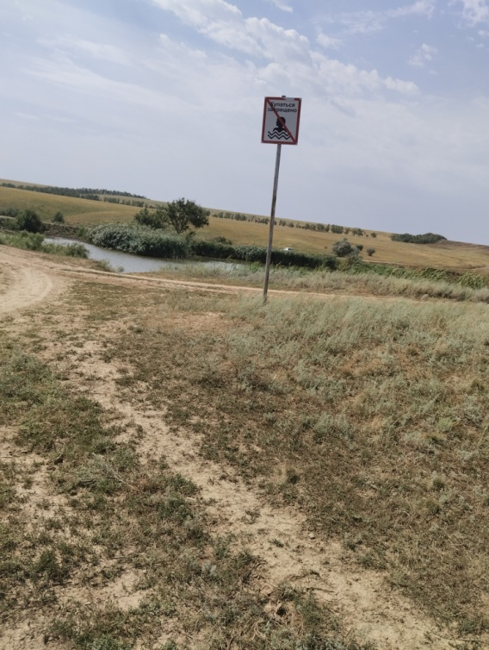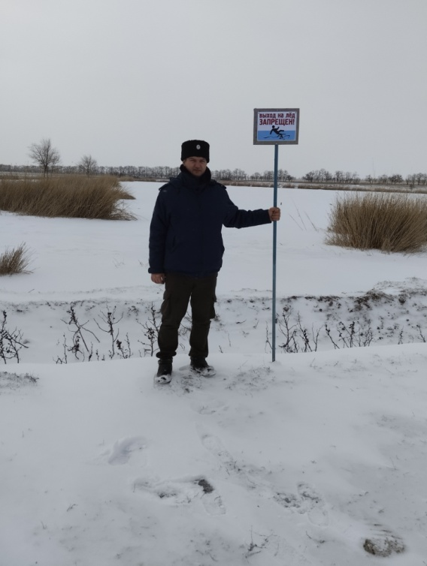

Межнациональные отношения
На территории Пролетарского сельского поселения зарегистрировано и проживают жители 14 национальностей и народностей.
При Администрации создан и работает Малый совет по межнациональным отношениям. На заседаниях Малого совета по межнациональным отношениям рассмотрены вопросы: о нарушении миграционного законодательства, проведение ветеринарных обработок, состоянии дел по профилактике экстремизма, формированию культуры межнационального общения, о земельных отношениях и др. За прошедшее время в 2023г. конфликтов на межнациональной почве на территории Пролетарского сельского поселения не происходило.

Культурно-массовые мероприятия
Указом Губернатора Ростовской области от 23.09.2022 № 97 2023 год в Ростовской области объявлен «Годом атамана М.И. Платова»
Коллективом работников МБУК Пролетарского СДК, совместно с коллективом и учащимися школы, участниками художественной самодеятельности проводятся культурно-массовые мероприятия. За первое полугодие 2023 года в Пролетарском СДК и Черкесском СК было проведено 76 мероприятий. Это и концерты, и акции, и праздники, участие в конкурсах и фестивалях.
Акции к Дню 8 Марта, «Георгиевская ленточка», «Свеча памяти», «Окна Победы», «Своих не бросаем», ко Дню России и т.п. Праздники для детей.
Концерт к 8 марта «Весь мир начинается с женщины» порадовал зрителей интересной концертной программой.
9 мая на территории поселения прошли митинги на площади перед ДК в х.Пролетарский и х.Черкесский, а затем возложение венков к памятникам погибших воинов. После митинга состоялся прекрасный концерт.
К Дню пожилого человека состоялись праздничные мероприятия в Черкесском СК и Пролетарском СДК.
В рамках Губернаторского проекта местных инициатив «СДЕЛАЕМ ВМЕСТЕ!» в нашем поселении в 2023 году реализован инициативный проект по закупке звукового оборудования для МБУК «Пролетарский СДК» на сумму 490 тыс. рублей. Объем финансирования из областного бюджета составил 415 тыс. рублей, средства местного бюджета поселения 25 тыс. рублей, и средства граждан – инициаторов проекта 50 тыс. рублей.
Огромную благодарность за предоставление средств для реализации инициативного проекта хочу выразить ИП Зубайриеву А.А. и ИП Тарасенко С.В.
Работы по установке звукового оборудования в рамках инициативного проекта выполнены в полном объеме и в установленные сроки.
В начале октября свой столетний юбилей отметил х. Львов. На праздник собралось много гостей. С концертной программой выступили работники районного Дома культуры. Праздник получился душевный. Спасибо всем организаторам и спонсорам.
В своем докладе я коснулся только наиболее значимых событий, всего просто невозможно охватить. Выражаю огромную благодарность всем неравнодушным, творческим и трудолюбивым жителям нашего поселения, которые делают нашу жизнь добрее и краше.
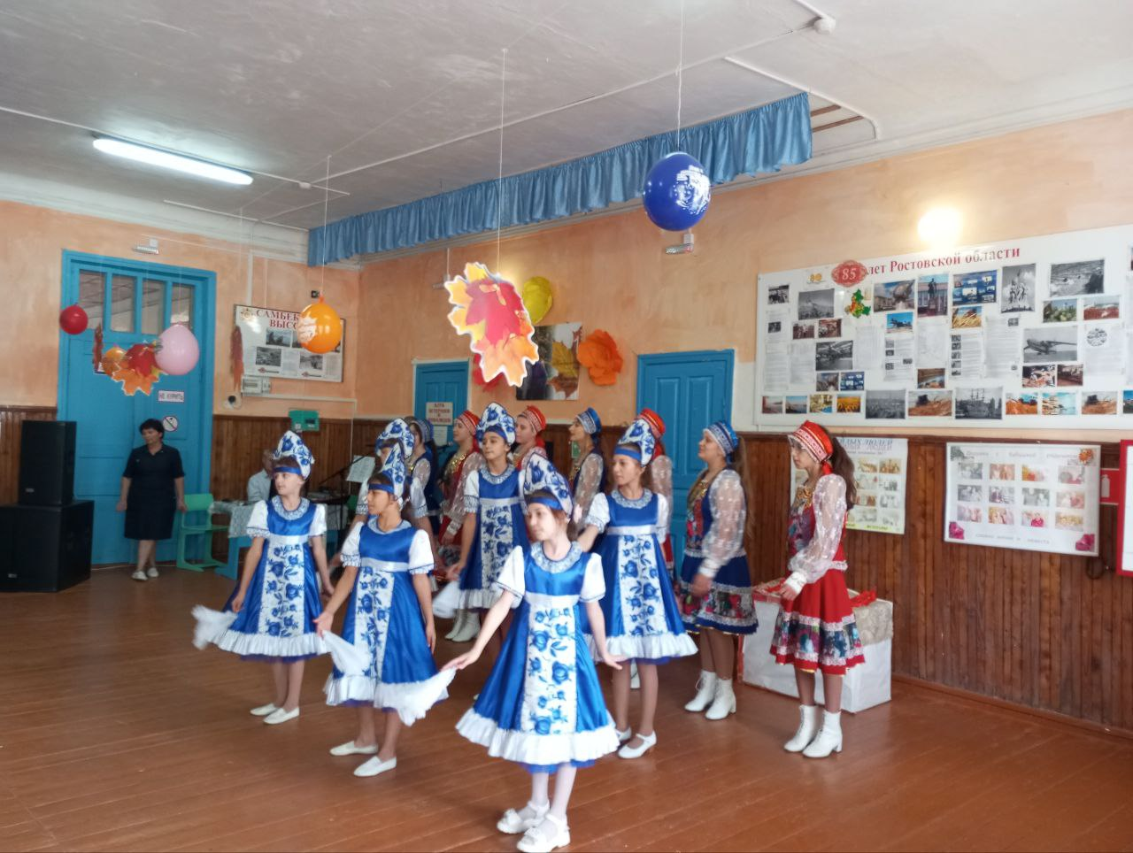

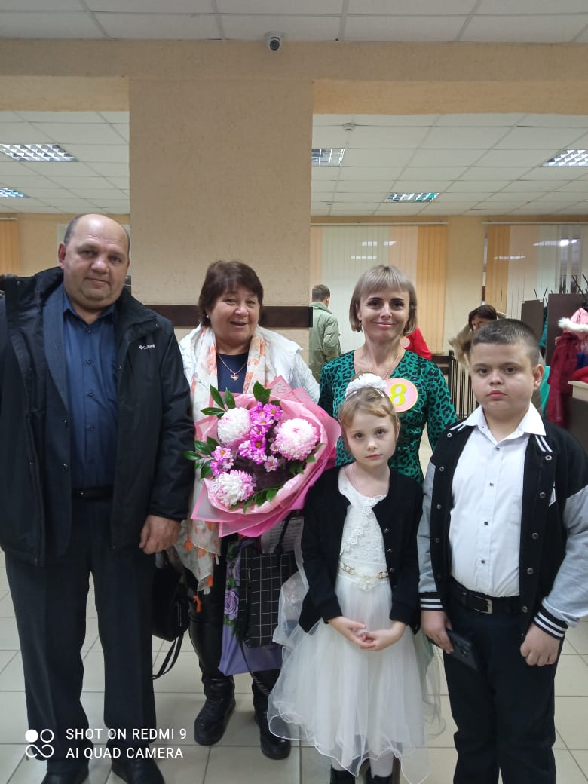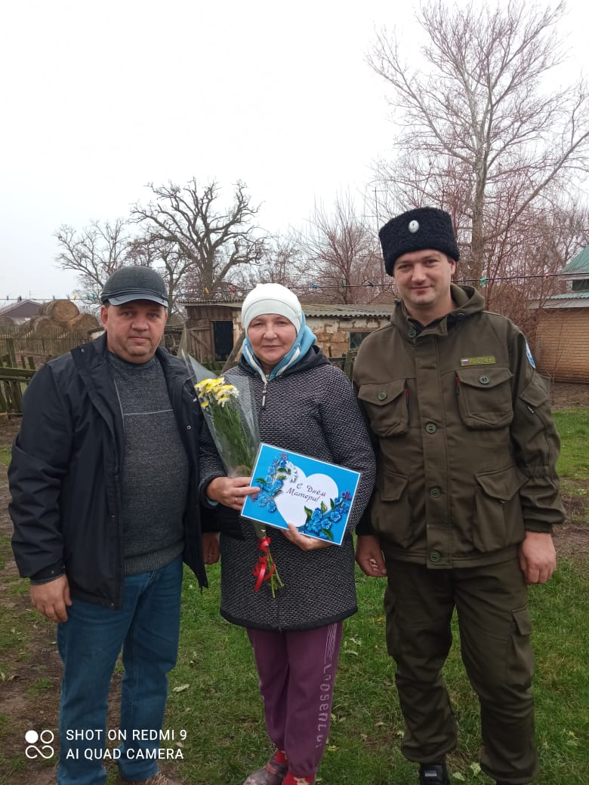
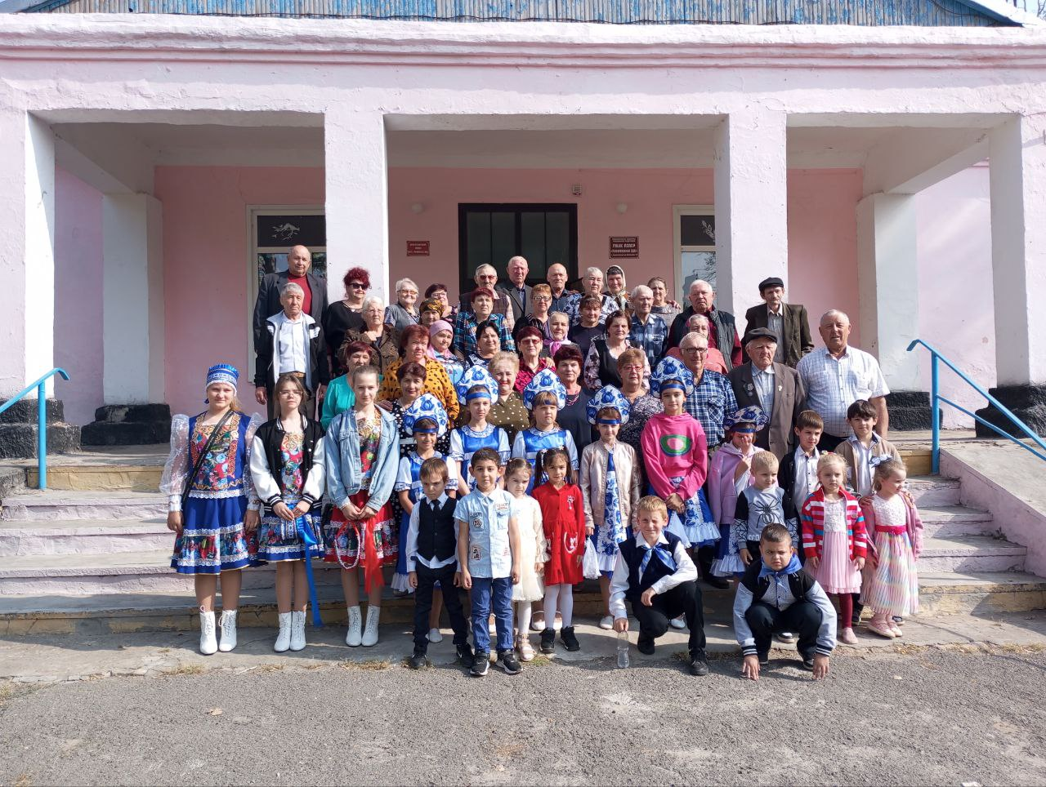

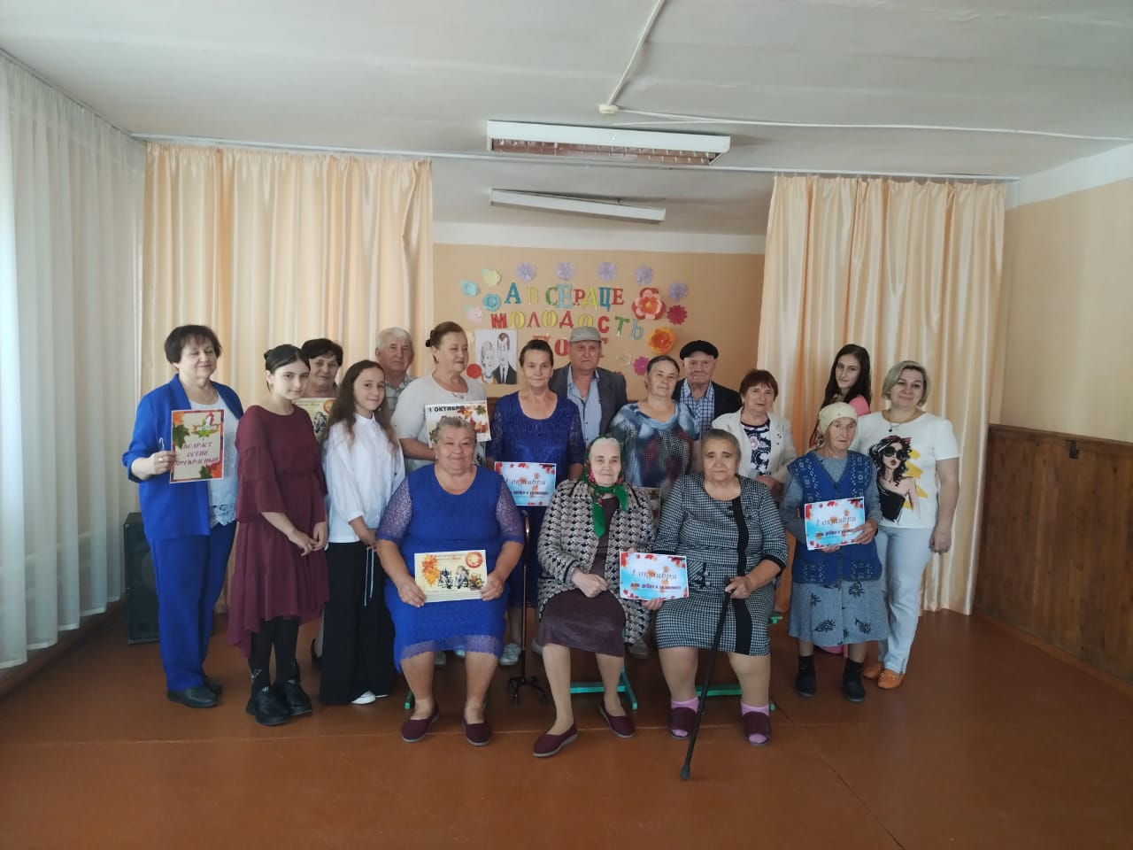

Задачи на 2024 год

Сотрудники Администрации Пролетарского сельского поселения нацелены на совместную, конструктивную работу в рамках исполнения 131-ФЗ «Об общих принципах организации местного самоуправления в Российской Федерации».
В 2023 году администрацией сельского поселения был выполнен запланированный объем работ и мероприятий, израсходованы средства для обеспечения возложенных на нас полномочий в рамках принятого бюджета. Но остается много нерешенных вопросов, появляются все новые планы и программы, которые необходимо реализовывать.
Это прежде всего:
1.Исполнение полномочий согласно ст.14 131-ФЗ «Об общих принципах организации местного самоуправления в Российской Федерации», в рамках бюджета поселения на 2024 год.
2. Исполнение доходной части бюджета в 2024 году.
3. Поддержание правопорядка на территории муниципального образования.
4.Работы по благоустройству территории поселения.
5. Принятие первоочередных мер по сохранению окружающей среды и по предупреждению ЧС, выполнение мероприятий по ГО в соответствии с действующим законодательством.

Заключение

Выражаю слова благодарности всем жителям поселения, всем руководителям структурных подразделений Пролетарского сельского поселения, специалистам Администрации за добросовестный труд. Спасибо районной Администрации за помощь в решении проблемных вопросов.
Работа администрации и всех тех, кто работает в поселении, направлена на решение одной задачи – сделать сельское поселение лучшим.
Желаю нашему поселению процветания, а вам всем, дорогие земляки, крепкого здоровья, семейного благополучия, чистого, светлого неба над головой, достойной заработной платы, доброго отношения друг к другу и простого человеческого счастья!
Огромное Вам всем спасибо и спасибо за внимание!

Доклад окончен

Докладчик

Глава Администрации Пролетарского сельского поселения

Лопатин Борис Геннадьевич

